SESIÓN ORDINARIA DEL CONSEJO DIRECTIVO
14 DE JUNIO DE 2023

Siendo las 08:35 horas del día 14 de junio de 2023, se llevó a cabo la Sesión Ordinaria del Consejo Directivo (el “Consejo Directivo”) del Organismo Público Descentralizado de la Administración Pública Municipal denominado “Consejo de Colaboración Municipal” de Guadalajara (el “Organismo” o el “Consejo”), en las oficinas del Organismo, ubicadas en el Palacio Municipal de Guadalajara, que se encuentra en la Avenida Hidalgo número 400, Colonia Centro, en la ciudad de Guadalajara, Jalisco. La sesión estuvo presidida por el Lic. Rene Daniel Damy Novoa, Presidente del Consejo Directivo, actuando como Secretaria Técnica la Lic. Paulina López Abbadie, mismo que procedió a tomar lista de asistencia.

- Instalación de la sesión

Lic. Paulina López Abbadie.- Hace constar que se encuentran presentes:

- Lic. Rene Daniel Damy Novoa, Presidente del Consejo Directivo.
- Lic. Paulina López Abbadie, Secretaría Técnica.
- Lic. Cristina Cortés Cortés, Directora Administrativa del Organismo.
- Regidor Mtro. Luis Cisneros Quirarte, de la Comisión Edilicia de Obras Públicas, Planeación del Desarrollo Urbano y Movilidad.
- Act. Javier Alberto Mijangos Vázquez, de la Coordinación de Proyectos Estratégicos.
- Lic. Lucia Yedid Sepúlveda Sánchez, de la Secretaría General del Ayuntamiento.
- Mtro. Jesús Alberto Borroel Mora, de la Contraloría Ciudadana.
- Lic. Giovanna Vidal Cedano, de la Tesorería Municipal.
- Lic. Alán Álvarez Michel, de la Coordinación General de Gestión Integral de la Ciudad.
- Lic. José Andrés Orendain de Obeso, de la Cámara Nacional de Comercio, Servicios y Turismo de Guadalajara
- Ing. Oscar Plaschinski Vázquez, de la Cámara Mexicana de la Industria de la Construcción.
- Ing. Ramiro Villaseñor Fonseca, del Colegio de Ingenieros Civiles del Estado de Jalisco.
- C. María Guadalupe García Burelo, del Consejo Municipal de Participación Ciudadana de Guadalajara.
- L.C.P. Lizbeth Citlalli Alemán Padilla, invitada especial de GLV Auditores y Abogados, S.C.

Lic. Paulina López Abbadie.- En términos de lo dispuesto en el Artículo 277, fracción III, del Código de Gobierno Municipal de Guadalajara, existe quórum legal suficiente para sesionar por lo que se declara instalada la sesión y válidos los acuerdos que en ella se tomen.

Se propone desahogar la sesión de conformidad, con el siguiente orden del día, el cual fue remitido previamente a los asistentes vía correo electrónico a los presentes.

ORDEN DEL DIA

- Instalación de la sesión.
- Presentación del acta de la sesión ordinaria del pasado 19 de abril de 2023, y en su caso la aprobación de la misma.
- Informe de los estados financieros al 31 de mayo de 2023.
- Presentación Dictamen 2022 del Organismo.
- Aprobación para enviar la cuenta no cobrada de la colonia Monraz al Procedimiento Administrativo de Ejecución.
- Presentación de los manuales de Organización y Procedimientos del Organismo, y en su caso la aprobación de los mismos.
- Aprobación de las Obras de renovación de la infraestructura de la Avenida Pablo Neruda, de Paseo Loma Ancha a Bello Horizonte, y de Acueducto a Paseo del Mirador, en la Colonia Colinas de San Javier.
- Aprobación al nuevo esquema de colaboración de la Obra de intervención Crucero seguro Gobernador Curiel y Calzada Lázaro Cárdenas.
- Informe de actividades del Organismo rendido por el Presidente.
- Asuntos Varios.
- Clausura de la Sesión.

ACUERDOS DEL PRIMER PUNTO DEL ORDEN DEL DIA

Primero.-Se reconoce la personalidad con la que comparecen la totalidad de los consejeros.

Segundo.- Se aprueba por unanimidad el Orden del Día de la sesión.

2. Presentación del acta de la sesión ordinaria del pasado 19 de abril de 2023, y en su caso la aprobación de la misma.

Lic. Paulina López Abbadie: En el desahogo del segundo punto del Orden del Día, se somete a aprobación el acta de la sesión del Consejo Directivo de fecha 19 de abril de 2023, acta que fue girada a todos con anticipación, junto con la convocatoria de la presente reunión.

ACUERDO DEL SEGUNDO PUNTO DEL ORDEN DEL DIA

Único.- Se aprueba por unanimidad el acta de la sesión ordinaria del Consejo Directivo, celebrada el pasado 19 de abril de 2023, misma que fue firmada por los presentes.

3. Informe de los estados financieros al 31 de mayo de 2023.

Lic. Paulina López Abbadie.- Le damos el uso de la voz a la Lic. Cristina para su presentación.

Lic. Cristina Cortés Cortés: Se les presentan los estados financieros, comentándoles que en esta ocasión solo son de carácter informativo, debido a que en la sesión pasada se presentó para aprobación el primer trimestre.

En la cuenta operativa, antes de comenzar el desglose de ingresos y gastos, me gustaría aclarar que verán una diferencia entre el gasto que se ejecutó en el periodo de abril y mayo contra el ingreso de estos dos meses, en el gasto se refleja el gasto correspondiente abril y mayo pero en el ingreso el Municipio nos otorga mes a mes el subsidio de $375,000.00 mil pesos para cubrir los gastos mensuales, solo que en el mes de abril nos lo adelantó a finales del mes de marzo, porque las dos primeras semanas de abril fueron inhábiles, por ser semana santa y pascua. Por eso es que en este flujo solo se ve reflejado el ingreso de mayo, y el de abril se reflejó al cierre del flujo anterior al cierre de marzo.

FLUJO DE EFECTIVO - CTA. OPERATIVA

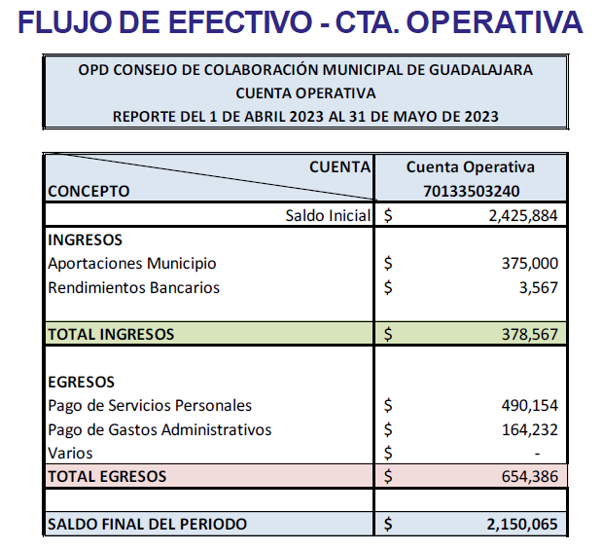
FLUJO DE EFECTIVO - CTA. PABLO NERUDA
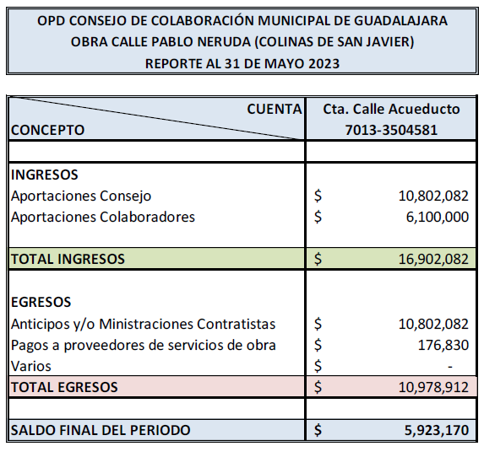
FLUJO DE EFECTIVO - CTA. PEDRO MORENO
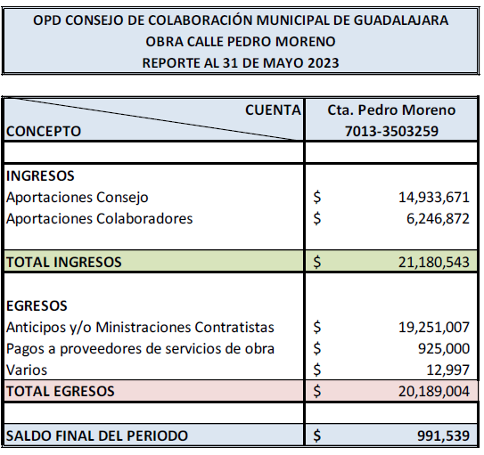

FLUJO DE EFECTIVO - CTA. ÁLAMO INDUSTRIAL SUR
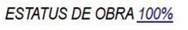
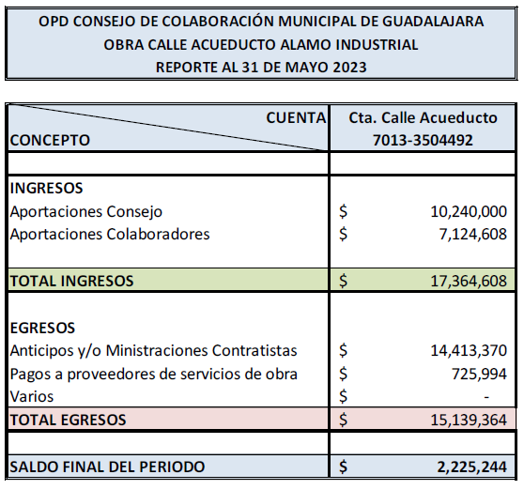
FLUJO DE EFECTIVO - CTA. COLONIA MONRAZ
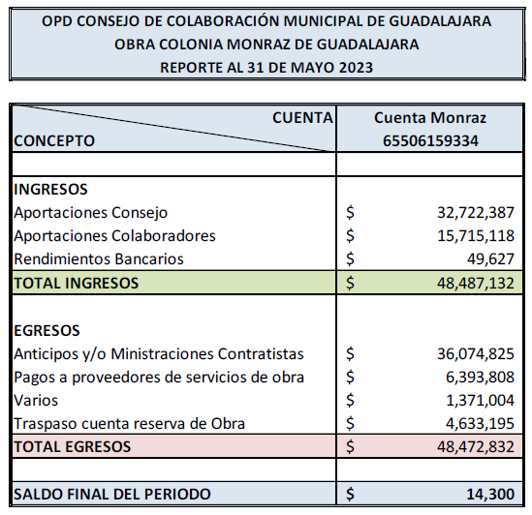
FLUJO DE EFECTIVO - CTA. RESERVA PARA OBRAS
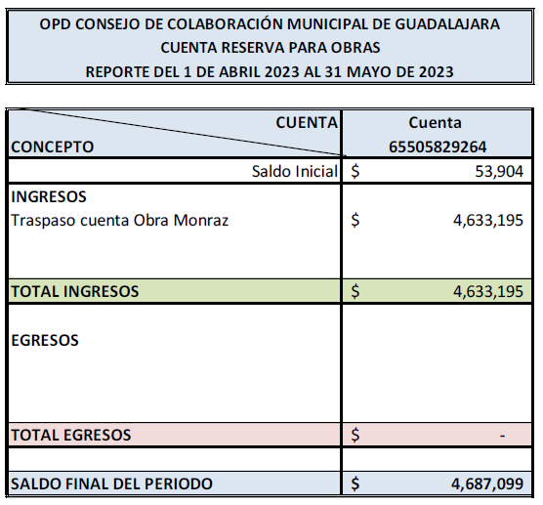
FLUJO DE EFECTIVO - CTA. RESERVA OPERACIÓN CONSEJO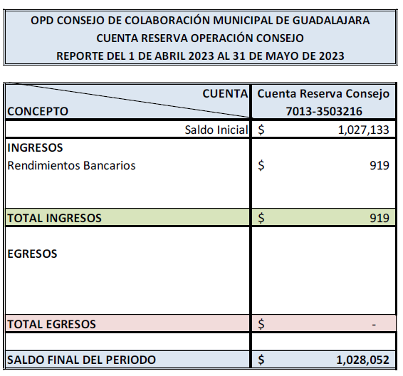

ESTADO DE ACTIVIDADES (AL 31 DE MAYO 2023
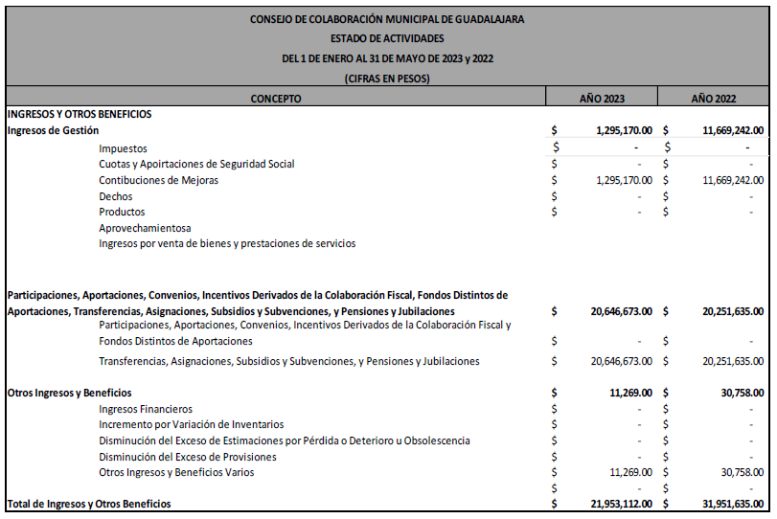
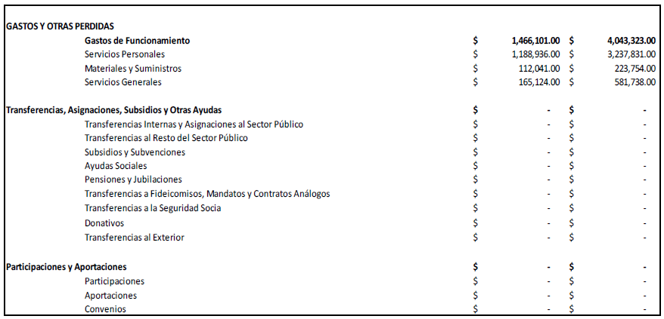

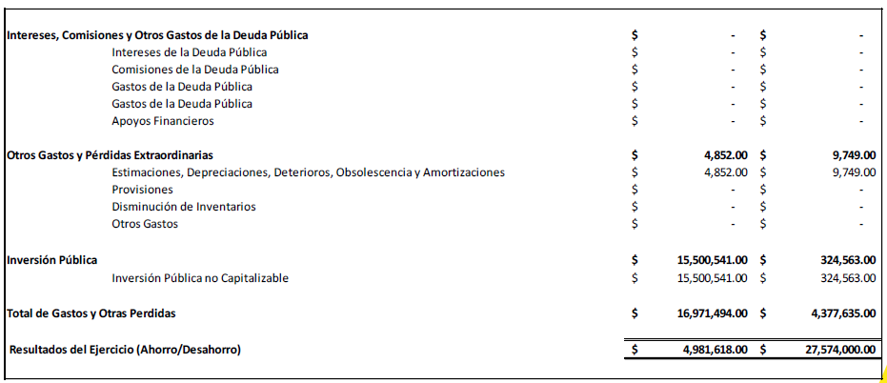

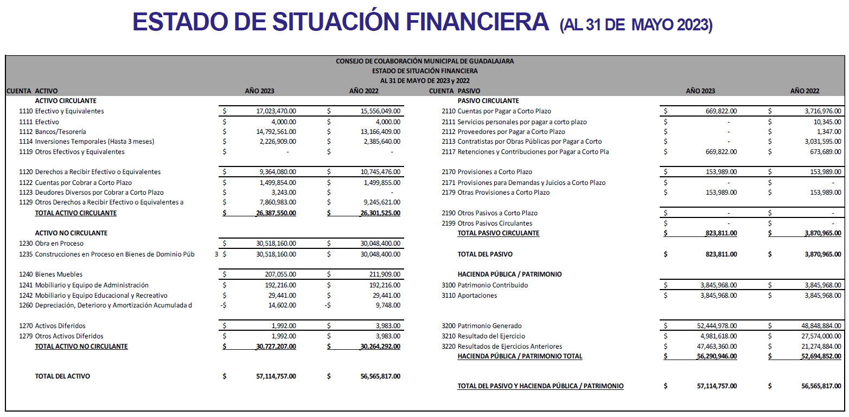
Lic. Cristina Cortés Cortés: ¿Alguien tienen alguna duda al respecto?

Lic. Paulina López Abbadie: Si no hay dudas al respecto, en este punto del orden del día que es de carácter informativo de los estados financieros al 31 de mayo de 2023, pasaríamos al siguiente punto del Orden del día.

- Presentación Dictamen 2022 del Organismo.

Lic. Paulina López Abbadie: Se presenta el Dictamen 2022, emitido por el despacho GLV Auditores y Abogados, S.C., que contratamos para que nos realizaran una auditoria interna, por lo que cedo el uso de la voz a la L.C.P. Lizbeth Citlalli Alemán Padilla para presentarlo.

L.C.P. Lizbeth Citlalli Alemán Padilla: Nuestro dictamen se conforma de 3 opiniones de los estados financieros, contables y programáticos. Comenzando por el:

INFORME SOBRE LOS ESTADOS CONTABLES

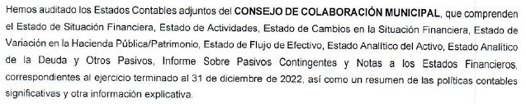

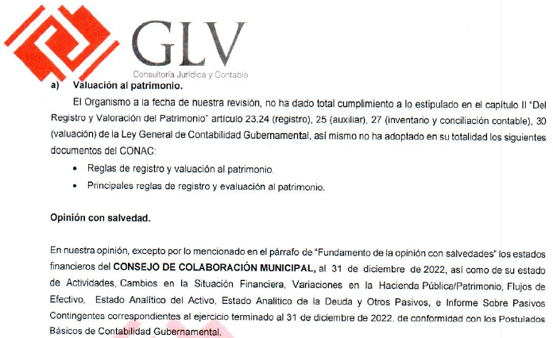

INFORME SOBRE LOS ESTADOS CONTABLES

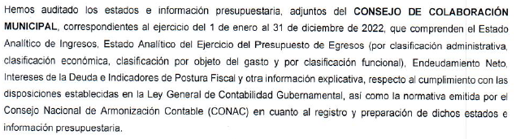

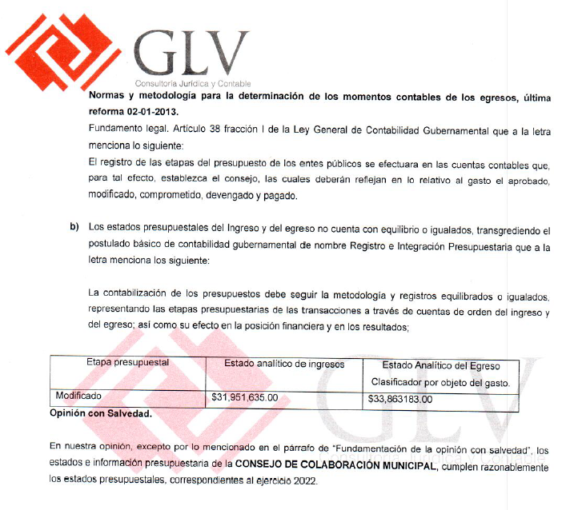

INFORME SOBRE LA INFORMACIÓN PROGRAMÁTICA

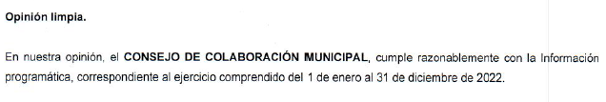
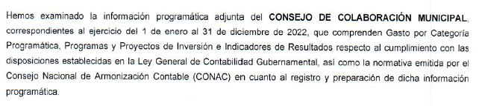

L.C.P. Lizbeth Citlalli Alemán Padilla: Se recomienda atender las opiniones para el próximo ejercicio.

Lic. Cristina Cortés Cortés: Ya se está trabajando en ello, de hecho, estamos siendo capacitados por este mismo despacho para el uso del sistema y cumplir con lo indicado.

Mtro. Jesús Alberto Borroel Mora: Se pide se tenga informado a este Consejo Directivo y a la Contraloría de las acciones realizadas, así como de la auditoría que por parte de la Contraloría fue efectuada.

Lic. Paulina López Abbadie: Claro que sí en las próximas sesiones del Consejo Directivo les mantendremos informados de las acciones realizadas. Este punto del orden del día igualmente es de carácter informativo, por lo que procedemos al siguiente.

- Aprobación para enviar la cuenta no cobrada de la colonia Monraz al Procedimiento Administrativo de Ejecución.

Lic. Paulina López Abbadie: Esta cuenta en la Colonia Monraz ya esta totalmente terminada la Obra, el
se presentó una interpelación judicial el 13 de diciembre 2019, por parte del CCM en la cual el apoderado legal del Hospital del Carmen, S.A. de C.V. reconoce el acto, estando facultado para pleitos y cobranza el 28 de Enero 2020, donde el Representante legal que votó a favor en la junta de propietarios.
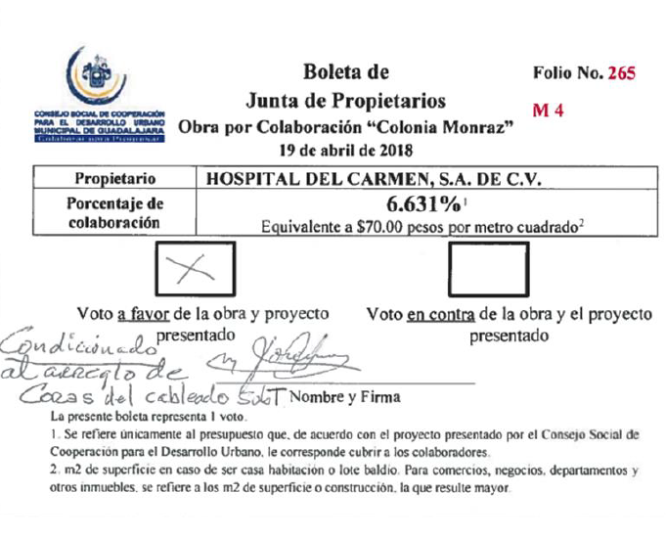
La aportación del Hospital del Carmen, S.A. de C.V. es la siguiente:

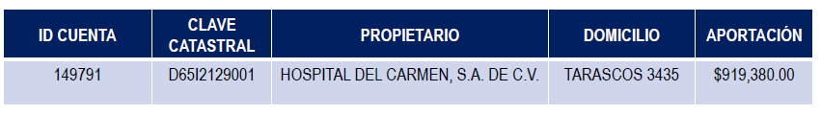

Lic. Paulina López Abbadie: El Consejo no tiene actualmente las facultades para realizar el cobro a este propietario, al no tener este disposición para pagar por lo que en este punto del orden del día, se solicita la aprobación para enviar la cuenta no cobrada de la colonia Monraz al Procedimiento Administrativo de Ejecución.
ACUERDO DEL QUINTO PUNTO DEL ORDEN DEL DIA

Único.- Se aprueba por unanimidad enviar la cuenta no cobrada del Hospital del Carmen, S.A. de C.V., de la colonia Monraz al Procedimiento Administrativo de Ejecución.

6. Presentación de los manuales de Organización y Procedimientos del Organismo, y
en su caso la aprobación de los mismos.

Lic. Paulina López Abbadie: Ambos manuales fueron girados a sus correos electrónicos, en el manual de Organización se encuentra el Organigrama del Consejo y sus funciones de cada una de las personas que forman parte del Consejo, en el manual de procedimientos se establecen los diagramas de flujo de todaslas actividades sustantivas del Organismo.

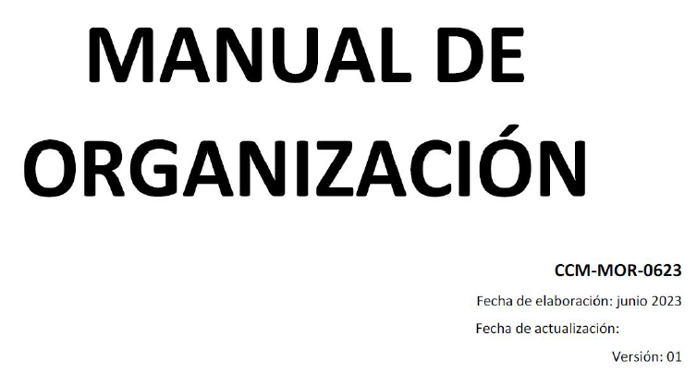

Lic. Paulina López Abbadie: En este punto del orden del día, si no existen observaciones a los mismos, se solicita la aprobación de los manuales de Organización y Procedimientos del Organismo.
ACUERDO DEL SEXTO PUNTO DEL ORDEN DEL DIA

Único.- Se aprueba por unanimidad los manuales de Organización y Procedimientos del Organismo.
7. Aprobación de las Obras de renovación de la infraestructura de la Avenida Pablo Neruda, de Paseo Loma Ancha a Bello Horizonte, y de Acueducto a Paseo del Mirador, en la Colonia Colinas de San Javier.

Lic. Paulina López Abbadie: se presentan los alcances y lo consistente de la Obra.
Avenida Pablo Neruda, de Paseo Loma Ancha a Bello Horizonte
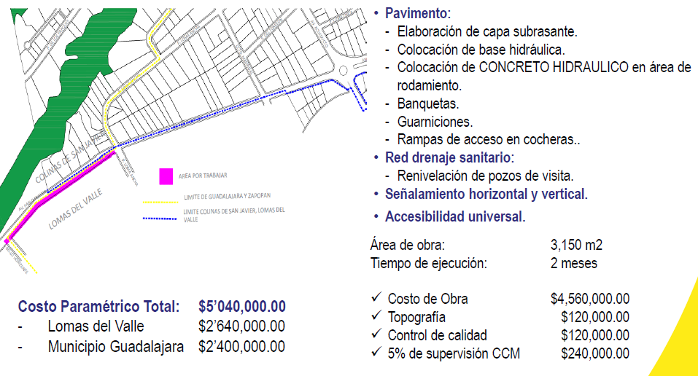

Lic. Paulina López Abbadie: Estamos en pláticas con la Asociación para realizar la Obra que se está marcada en color morado. Que pertenece al Municipio de Guadalajara.
C. María Guadalupe García Burelo: Respecto al tema de accesibilidad universal, ¿Cómo entra el tema de semaforización?
Lic. Paulina López Abbadie: Es algo que directamente corresponde a la dependencia de Inteligencia Vial del Estado.
Avenida Pablo Neruda, de Acueducto a Paseo del Mirador
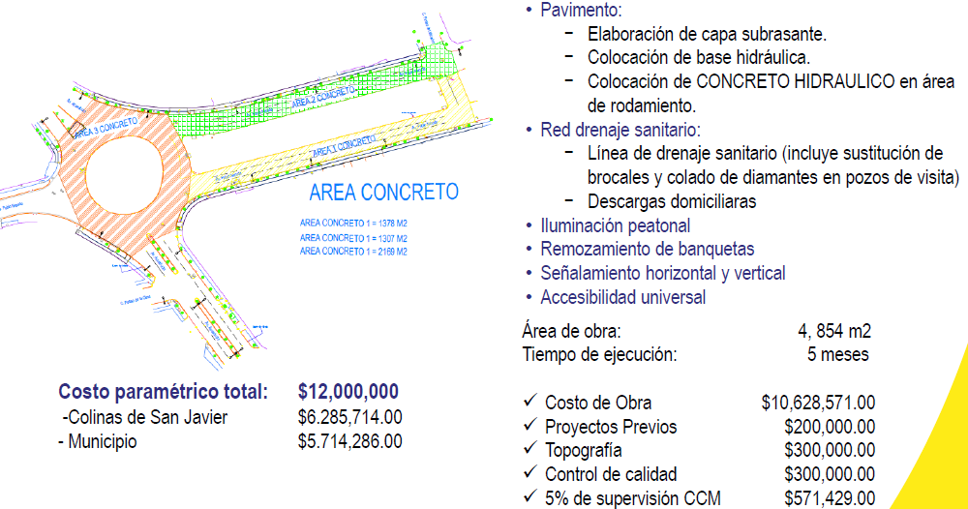
Lic. Paulina López Abbadie: se presentan los alcances y lo consistente de la Obra. Se presenta en colores porque estamos por definir con la Colonia si la intervención será por etapas, dependerá del recurso.

Lic. Paulina López Abbadie: En este punto del orden del día, se solicita la aprobación de las Obras de renovación de la infraestructura de la Avenida Pablo Neruda, de Paseo Loma Ancha a Bello Horizonte, y de Acueducto a Paseo del Mirador, en la Colonia Colinas de San Javier, contando previamente con la suficiencia presupuestal autorizada por Tesorería.

ACUERDO DEL SÉPTIMO PUNTO DEL ORDEN DEL DIA

Único.- Se aprueba por unanimidad las Obras de renovación de la infraestructura de la Avenida Pablo Neruda, de Paseo Loma Ancha a Bello Horizonte, y de Acueducto a Paseo del Mirador, en la Colonia Colinas de San Javier.
8. Aprobación al nuevo esquema de colaboración de la Obra de intervención Crucero seguro Gobernador Curiel y Calzada Lázaro Cárdenas.
Lic. Paulina López Abbadie: Esta Obra ya fue presentada en la sesión anterior del Consejo, no incluye la renovación vial, entonces sería una renovación con dispositivos viales, les habíamos presentado un esquema de Colaboración donde participaba la Dirección de Movilidad, sin embargo, ya platicamos con ellos y ya no cuenta con los recursos suficientes para colaborar. Entonces el Consejo contando ya con la aportación de las empresas

Lic. Fanny Flores Huizar, Jefa de relaciones institucionales del Consejo: las empresas que participan son; Coppel, Oxxo, Solística, Estafeta y Jabones la Corona.

Lic. Paulina López Abbadie: Estas son las empresas que están colaborando con nosotros, con un monto total de $750,000.00 (Setecientos cincuenta mil pesos 00/100 M.N.). Lo que se plantea para no perder este proyecto si no se consiguen mas empresas que participen, es que si se tuviera la suficiencia presupuestal por parte del Municipio este aporte lo que correspondía a Movilidad, es decir el $1,200,000.00 (Un millón doscientos mil pesos 00/100 M.N.), por lo que si no se suman más empresas al proyecto el Consejo tomaría el recurso de los $450,000.00 (Cuatrocientos cincuenta mil pesos 00/100 M.N.) de la cuenta de reserva de Obra.

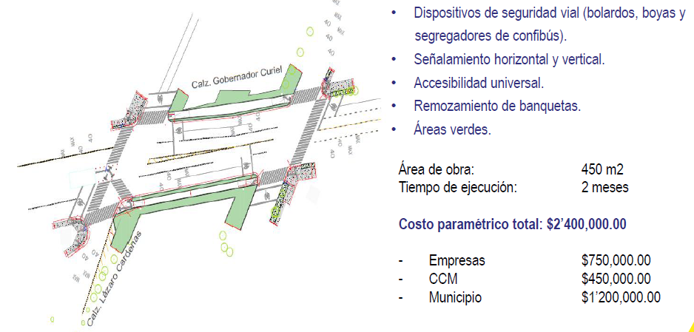

Lic. Paulina López Abbadie: En este punto del orden del día, se solicita la aprobación al nuevo esquema de colaboración de la Obra de intervención del Crucero seguro Gobernador Curiel y Calzada Lázaro Cárdenas, contando previamente con la suficiencia presupuestal.
ACUERDO DEL OCTAVO PUNTO DEL ORDEN DEL DIA

Único.- Se aprueba por unanimidad nuevo esquema de colaboración de la Obra de intervención del Crucero seguro Gobernador Curiel y Calzada Lázaro Cárdenas.
9. Informe de actividades del Organismo rendido por el Presidente.
Lic. Rene Daniel Damy Novoa: Comenzamos con una de las obras que hemos entregado:
OBRAS FINALIZADAS
PARQUE VALLE DEL ÁLAMO

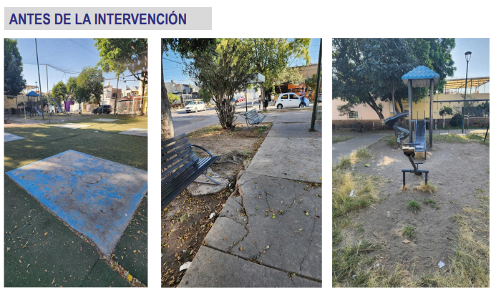
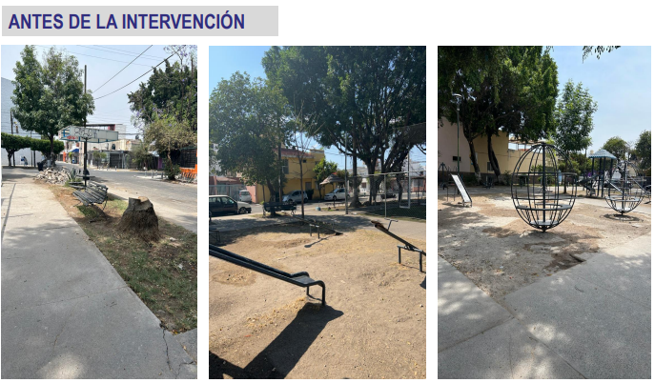

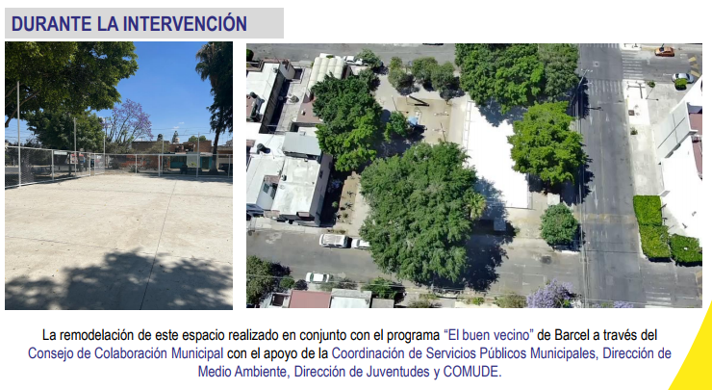

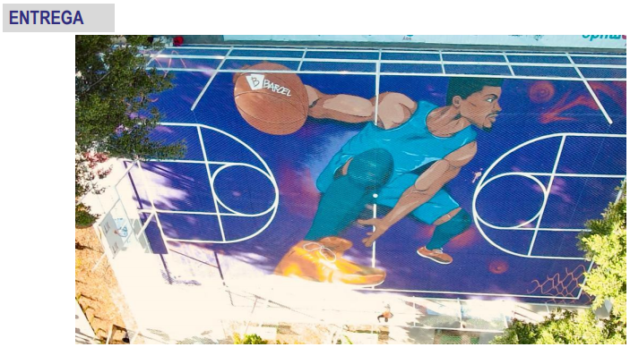

AV. PABLO NERUDA (DESDE ACUEDUCTO HASTA LOMA ANCHA)
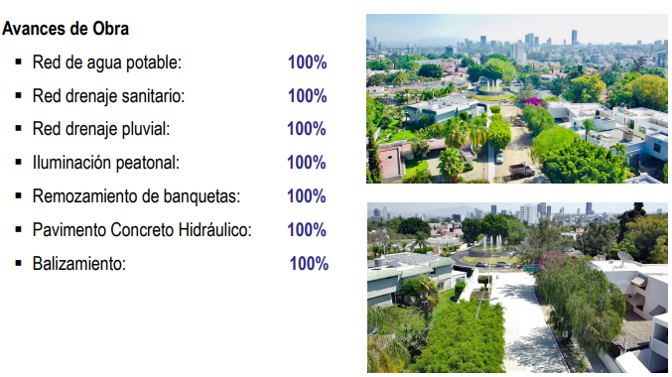
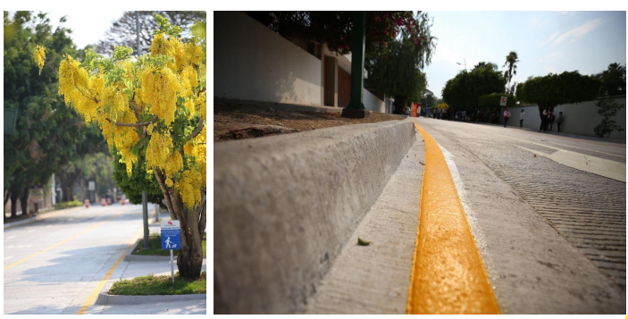

OBRAS EN PROCESO
GLORIETA COLON
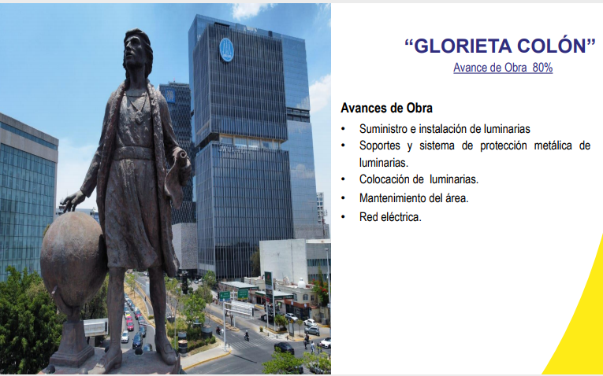

OTRAS OBRAS
GLORIETA MONRAZ
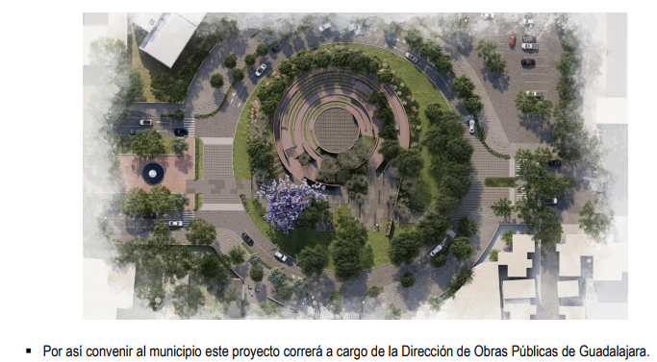
AV. LIBERTAD
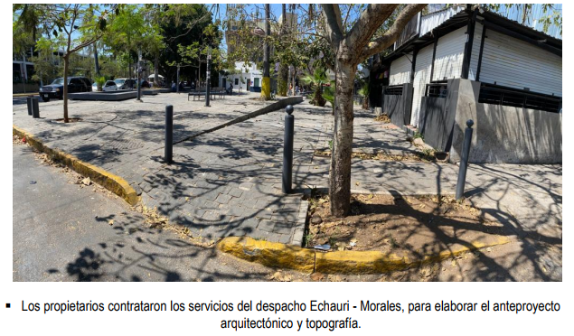

PRÓXIMAS OBRAS

- Camino a las vegas
- Calle Hebrón
- Hanukiyah
- Country Club

Lic. Paulina López Abbadie: En este punto del orden del día, se solicita la aprobación del Informe de actividades del Organismo rendido por el Presidente.

ACUERDO DEL NOVENO PUNTO DEL ORDEN DEL DIA

Único.- Se aprueba por unanimidad el Informe de actividades del Organismo rendido por el Presidente.

10. Asuntos Varios

Lic. Paulina López Abbadie: Aquí tenemos una solicitud, para la compra de un aire acondicionado para esta sala, el equipo actual es muy viejo y no funciona ya, sin embargo no lo tenemos autorizado en el presupuesto operativo inicial, por lo que se pide su autorización para tomar de la cuenta operativa de reserva la siguiente cantidad y trasladarlo a la cuenta operativa del Consejo.
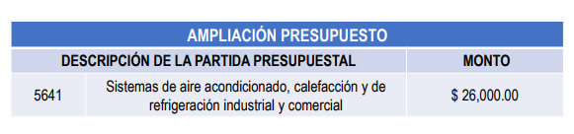

Mtro. Jesús Alberto Borroel Mora: De conformidad a las normas presupuestales, ¿esta transferencia y el monto, en relación a la partida de origen es factible?

Lic. Paulina López Abbadie: Sí, en este punto del orden del día, se solicita la aprobación para tomar el recurso de $26,000.00 (veintiséis mil pesos 00/100 M.N.) de la cuenta de operativa de reserva del Organismo para trasladarla a la cuenta operativa del Organismo para la compra del aire acondicionado.

ACUERDO DEL NOVENO PUNTO DEL ORDEN DEL DIA

Único.- Se aprueba por unanimidad tomar el recurso de $26,000.00 (veintiséis mil pesos 00/100 M.N.) de la cuenta de operativa de reserva del Organismo para trasladarla a la cuenta operativa del Organismo para la compra del aire acondicionado.

Lic. Paulina López Abbadie: Previo a la clausura, se ha dejado un presente a cada uno de ustedes en conmemoración de los 80 años de la creación del Consejo.

Lic. Paulina López Abbadie: No habiendo más asuntos que tratar, procedemos a la clausura de la sesión.
11.-Clausura de la Sesión.
Lic. Rene Daniel Damy Novoa.- Siendo las 09:50 horas del mismo día de su inicio, se da por clausurada la presente sesión, misma que se celebró de conformidad con lo establecido el artículo 277 del Código de Gobierno Municipal de Guadalajara.

_______________________________________
Lic. Rene Daniel Damy Novoa
Presidente del Consejo Directivo
___________________________________  Lic. Paulina López Abbadie  Secretaría Técnica |  | ____________________________________  Lic. Cristina Cortés Cortés  Directora Administrativa
____________________________________  Regidor Mtro. Luis Cisneros Quirarte  Titular  Comisión Edilicia de Obras Públicas, Planeación del Desarrollo Urbano y Movilidad |  | ____________________________________  Act. Javier Alberto Mijangos Vázquez  Suplente  Coordinación de Proyectos Estratégicos
___________________________________  Mtro. Jesús Alberto Borroel Mora  Suplente  Contraloría Ciudadana |  | ____________________________________  Lic. Lucia Yedid Sepúlveda Sánchez  Suplente  Secretaría General del Ayuntamiento
___________________________________  Lic. Giovanna Vidal Cedano  Suplente  Tesorería Municipal |  | ____________________________________  Lic. Alán Álvarez Michel  Suplente  Coordinación General de Gestión Integral  de la Ciudad
___________________________________  Lic. José Andrés Orendain de Obeso  Suplente  Cámara Nacional de Comercio, Servicios y Turismo de Guadalajara |  | ___________________________________  Ing. Oscar Plaschinski Vázquez  Suplente  Cámara Mexicana de la Industria de la Construcción
____________________________________  Ing. Ramiro Villaseñor Fonseca,  Suplente  Colegio de Ingenieros Civiles del Estado  de Jalisco |  | ____________________________________  C. María Guadalupe García Burelo  Titular  Consejo Municipal de Participación Ciudadana de Guadalajara

